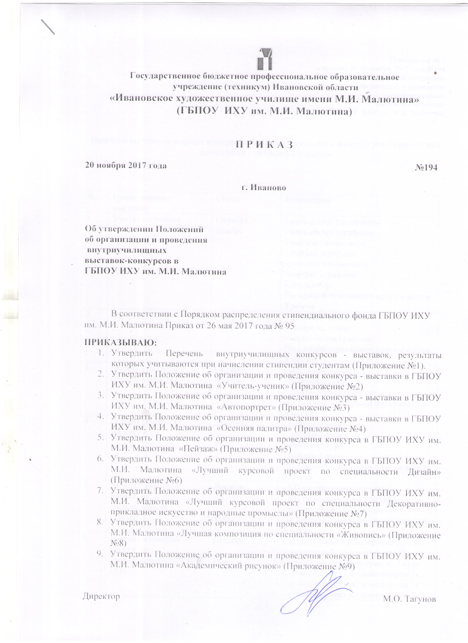

Приложение № 1
к приказу от 20 ноября 2017 года №194
«Об утверждении положений
об организации и проведения
внутриучилищных
выставок-конкурсов»
ГБПОУ ИХУ им. М.И. Малютина

Перечень внутриучилищных конкурсов-выставок, результаты которых учитываются при начислении стипендии студентам
№ | Наименование выставки | Сроки | Номинации
1 | Учитель - ученик | Октябрь - ноябрь | - натюрморт (живопись)  - натюрморт (графика)  - пейзаж (живопись)  - пейзаж (графика)  - портрет (живопись)  -портрет (графика)  - скульптура  По каждой номинации присуждается 3 места
2 | Автопортрет | Март | - масляная живопись  - акварель, гуашь  - черно-белая графика  По каждой номинации присуждается 3 места.
3 | Осенняя палитра  (учебная работа) | Октябрь - ноябрь | - масляная живопись  - акварель, гуашь  - декоративная живопись  По каждой номинации присуждается 3 места
4 | Пейзаж (учебная работа) | Декабрь  Май | - пейзаж 1 курс  - пейзаж 2 курс  - пейзаж 3 курс  - пейзаж 4 курс  По каждой номинации присуждается 3 места
5 | Лучший курсовой проект по специальности «Дизайн» | Декабрь  Май | - КП по средовому дизайну  - КП по предметному дизайну  - КП по графическому дизайну  По каждой номинации присуждается 3 места
6 | Лучший курсовой проект по специальности «ДПИ и НП» | Декабрь  Май | - лучшая работа в материале 1 курс  - лучшая работа в материале 2 курс  -лучшая работа в материале 3 курс  - лучший проект по композиции 1к  - лучший проект по композиции 2к  - лучший проект по композиции 3к  По каждой номинации присуждается 3 места
7 | Лучшая композиция по специальности «Живопись» | Декабрь  Май | - композиция по специальности «Живопись» 1 курса  - композиция по специальности «Живопись» 2 курса  - композиция по специальности «Живопись» 3 курса  - композиция по специальности «Живопись» 4 курса  По каждой номинации присуждается 3 места
8 | Лучший академический рисунок | Декабрь  Май | - натюрморт  - интерьер  - голова  - фигура одетая  -фигура обнаженная  По каждой номинации присуждается 3 места

Составил руководитель УМО Платонова В.А

